TİTREŞİMLİ ALET VE KOMPRESÖR
BAKIM İŞLETME TALİMATI
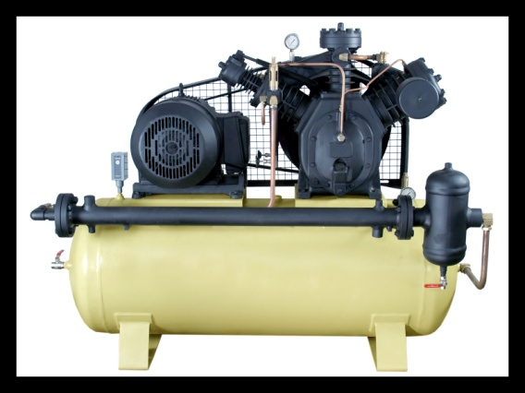

- 1 AMAÇ: Bu talimatın amacı, kompresör bakım ve işletmesinde iş sağlığı ve güvenliği açısından yapılması gerekenleri ve titreşim yapan aletlerle yapılan çalışmalardaki tedbirleri tanımlamaktır.
- KAPSAM: Bu talimat kompresör bakım ve işletmesinde çalışan personel ile iş güvenliği sorumlusu ve teknik personeli kapsar.
- UYGULAMA
  - Kompresör çalıştırılmadan önce; motor, kompresör ve benzinli start motorunun yağ seviyeleri kontrol edilir.
  - Motor ve soğutma suyu seviyeleri kontrol edilir.
  - Motor yakıt tankı seviyesi kontrol edilir.
  - 1 , 2 , 3 no.lu maddelerde görülen eksikler tamamlanır. (Motor yağ seviyesi motor çalıştıktan sonra, tekrar kontrol edilerek, noksansa tamamlanır.)
  - Makine çalışmadan önce kompresörün civarında en az 10 m.de çalışan işçi veya ilgiliden başkasının olmamasına, makinenin düz yerde , lastiklerinin ön ve arka lastiklerinin takozlanmasına dikkat edilir.
  - Makinenin çalışacağı yere yakın parlayıcı, patlayıcı madde veya yanıcı gaz olup olmadığına dikkat edilir.
  - Kompresör çalıştırılmadan önce hava tankının ve ara soğutucunun su muslukları açılır ve suları akıtılarak, hem kompresörün rahat çalışması sağlanır hem de sıkışmış hava ve yoğunlaşan su boşaltılmış olur.
  - Makine çalıştırılmadan önce hortum bağlantıları yağ, mazot boruları ayrıca kayış kasnak mekanizmalarındaki kayışlar ve debriyaj takozları kontrol edilir. Patlak, kesik, akıntı, sızıntı ve kullanılması uygun olmayan hortum, boru, debriyaj takozu, kayış ilgili bakım ve tamir personeline veya şefine haber verilerek değiştirilerek , eksikler giderilir.
  - Makineye yapılan günlük yağ, yakıt ikmali ve çalışma saati ayrıca periyodik bakım yağ değişme, filtre değişme, zamanları ve miktarları ilgili formlara kaydedilir.
  - Makine çalıştırılmadan önce debriyaj takımları muhafazasının ve kayış kasnak, pervane muhafazalarının tam ve sağlam yerlerine tespit edilmiş olduğuna dikkat edilir.
  - Benzinli motor veya diesel motor çalıştırılır. Manyeto anahtar devresi kesilir. Motor ısındıktan sonra kompresör tankı ve ara soğutucu muslukları açılarak su ve yağ boşaltıldıktan sonra kompresöre yol verilir. Bir miktar musluklar açık kompresör çalıştırılarak basınçlı hava ile depo temizlenmesi sağlanır. Depo ve ara soğutucudaki pisliklerin temizlendiğine kanaat getirildikten sonra musluklar kapatılır. Tankın dolmasına başlanır. Tank işletme basıncına (6 kg/cm2) kadar hava dolunca diesel motorun rolantı konuma geçip geçmediğine dikkat edilir. motor rolantıya geçip kompresör devre dışı kalmıyorsa kompresörü motor'dan ayırarak ilgililere haber verilir.
  - Kompresör emniyet şalterinin çalışıp çalışmadığı kontrol edilerek kompresör tankındaki basınç, işletme basıncının üstüne çıktığı an emniyet şalteri kontrol edilir. Makine üzerindeki hava basınç saatleri, yağ basıncı ve hararet saatlerinin çalışıp çalışmadığına dikkat edilerek, çalışmayanlar ilgililere haber verilerek yaptırılır veya değiştirilir.
  - Kompresör' de eski patlak ve arızalı hortumlar kullanılmaz. Diesel ve benzinli motor ile kompresör yağları en fazla 250 saat çalıştıktan sonra ilgililere haber verilir. Mazot ve yağ filtresi ile beraber değiştirilir.
  - Kompresör geçiş hava filtresi ile motor hava filtresi çalışma sahasının tozluluk durumuna göre her 100 saatte veya daha erken zamanda temizlenir.
  - Makine çalışırken olabilecek herhangi bir problemde makine durdurulup ilgililere haber verilir.
  - Makine durdurulduktan sonra hava tankındaki havayı boşaltmak için hava tahliye musluğu açılır ve açık bırakılır.
3.17 Titreşim yapan aletlerle çalışan işçilerin, işe alınırken, genel sağlık muayeneleri yapılacak, özellikle kemik, eklem ve damar sistemleri incelenecek ve bu sistemle ilgili bir hastalığı veya arızası olanlar, bu işlere alınmayacaktır.
3.18 Titreşim yapan aletlerle çalışan işçilerin, periyodik olarak, sağlık muayeneleri yapılacaktır. Kemik, eklem ve damar sistemleri ile ilgili bir hastalığı veya arızası görülenler, çalıştıkları işlerden ayrılacaklar, kontrol ve tedavi altına alınacaklardır.
3.19 Enfraruj ışınlar saçan kaynaklar, bu ışınları geçirmeyen ekranlarla tecrit veya otomatik kapaklarla teçhiz edilecektir.

İş yeri tarafından tutanak halinde hazırlanan Talimatı okudum . Bir suretini aldım, diğer suretini de iş yerine verdim. Talimatta açıklanan kurallara uyacağımı beyan ve kabul ederim. İş bu talimatı tam sıhhatte olarak, kendi rızamla isteyerek ve bilerek imzaladım.

TEBLİĞ EDEN |  | TEBELLÜĞ EDEN
ADI SOYADI |  | ADI SOYADI
TARİH |  | TARİH
İMZA |  | İMZA

